
บันทึกข้อความ

ส่วนราชการ สภ.บ้านหันห้วยทราย อ.ประทาย จว.นครราชสีมา โทร.๐๘๒ ๙๒๖ ๙๒๐๑
ที่ ๐๐๑๘(นม).(๔๕)/- วันที่ ๘ มกราคม ๒๕๖๘
เรื่อง รายงานแผนการใช้จ่ายงบประมาณ ประจำปีงบประมาณ พ.ศ.๒๕๖๘

เรียน สวญ.สภ.บ้านหันห้วยทราย

ตามที่สถานีตำรวจภูธรบ้านหันห้วยทราย ได้รับจัดสรรงบประมาณรายจ่ายประจำปีงบประมาณ พ.ศ.๒๕๖๘ ครั้งที่ ๑ (เดือน ต.ค.๖๗-มี.ค.๖๘) รวม ๖ เดือน และสำนักงาน ป.ป.ช.ได้กำหนดหลักเกณฑ์การประเมินคุณธรรมและความโปร่งใสในการดำเนินงานของหน่วยงานภาครัฐ (Integrity and Transparency Assessment : ITA) ของสถานีตำรวจประจำปีงบประมาณ พ.ศ.๒๕๖๘ โดยกำหนดให้หน่วยงานมีการรายงานแผนการ ใช้จ่ายงบประมาณประจำปีของสถานีตำรวจ มีการเปิดเผยข้อมูลสาธารณะ (Open Data Integrity and Transparency Assessment : OIT) ข้อ O๑๒ แผนการใช้จ่ายงบประมาณประจำปีและการรายงานผล นั้น

งานอำนวยการ ได้จัดทำข้อมูลแผนการใช้จ่ายงบประมาณของสถานีตำรวจภูธรบ้านหันห้วยทราย ประจำปีงบประมาณ พ.ศ.๒๕๖๘ ไตรมาส ๑-๒ รอบ ๖ เดือน (ต.ค.๖๗-มี.ค.๖๘) รายละเอียดตามเอกสาร ที่แนบ โดยการเบิกจ่ายให้ถือปฏิบัติตามระเบียบและให้เกิดประโยชน์สูงสุดต่อทางราชการ

จึงเรียนมาเพื่อโปรดทราบ

พ.ต.ท.
(วิเชียร พันสาง)
สวป.สภ.บ้านหันห้วยทราย

- ทราบ /กำชับการเบิกจ่ายให้เป็นไปตามเป้าหมาย ถือปฏิบัติตามระเบียบฯ

ดำเนินการเผยแพร่ข้อมูลในเว็บไซต์ของสถานีตำรวจฯ ต่อไป

พ.ต.ท.
(บัญชา สังข์แจ่ม)
สวญ.สภ.บ้านหันห้วยทราย
๘ ม.ค.๖๘

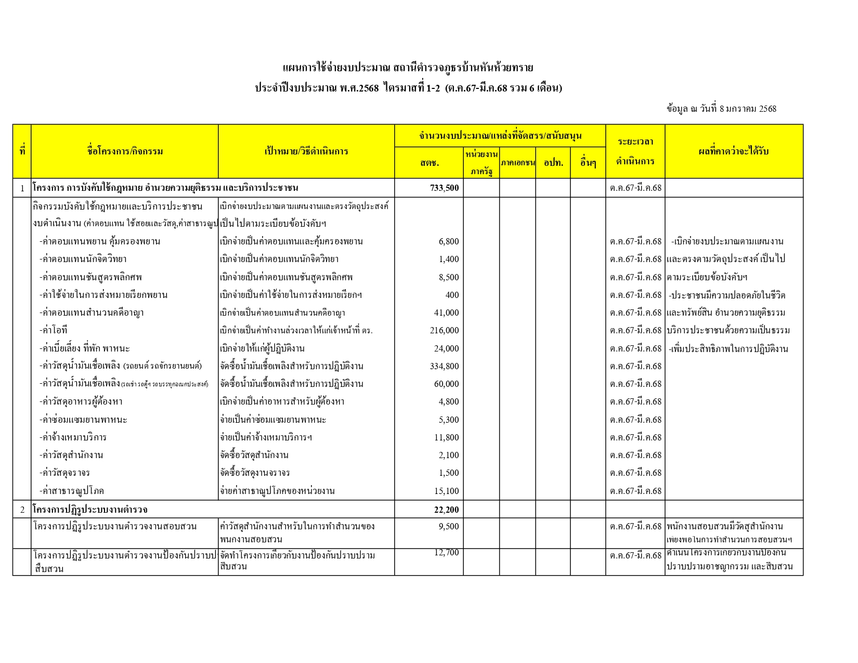
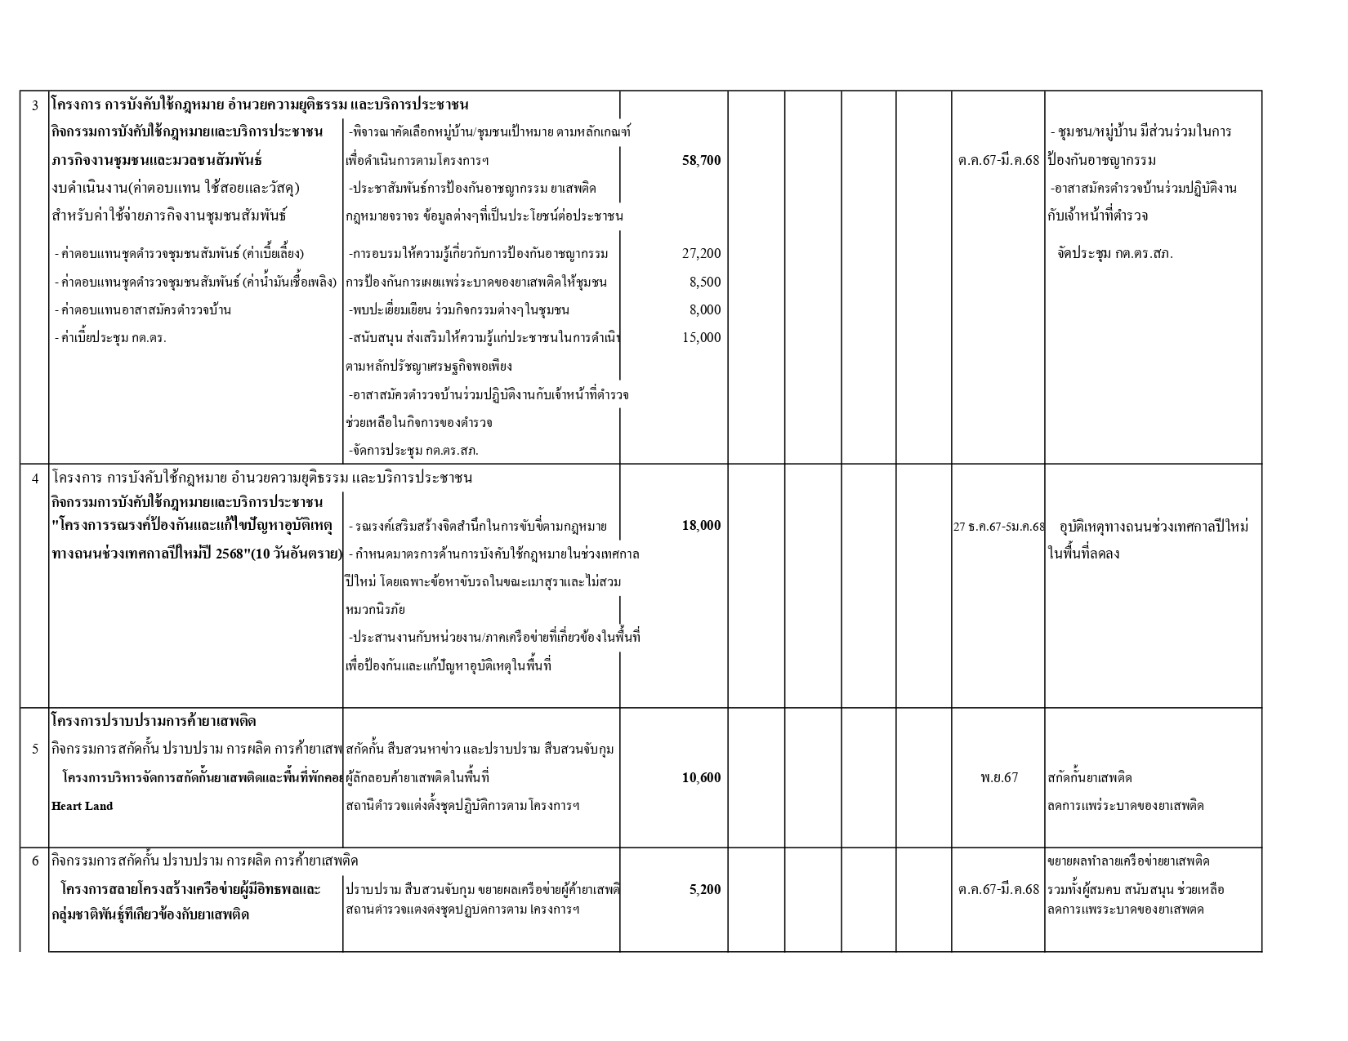

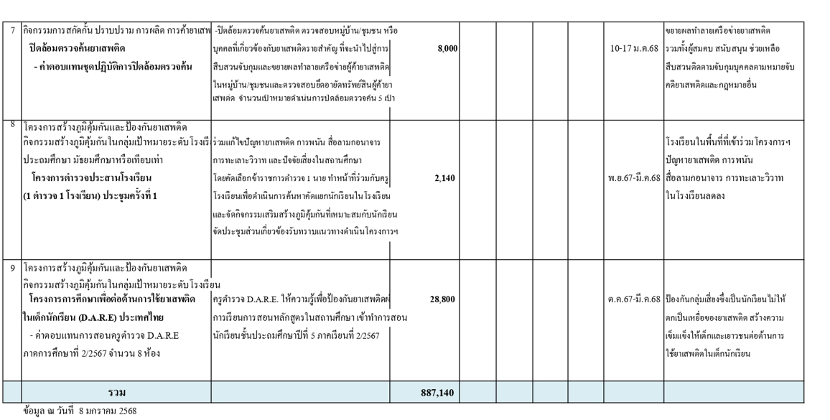
ตรวจแล้วถูกต้อง - ทราบ
พ.ต.ท. ผู้รายงาน พ.ต.ท.
( วิเชียร พันสาง ) ( บัญชา สังข์แจ่ม )
สวป.สภ.บ้านหันห้วยทราย สวญ.สภ.บ้านหันห้วยทราย

